使用div进行布局
- 书写div
- 给div添加样式
<!DOCTYPE html>
<html>
<head>
<meta charset="utf-8">
<title>使用div进行布局</title>
<style>
#head {
width: 1000px;
height: 200px;
background-color: blue;
}
#ad {
width: 1000px;
height: 300px;
background-color: red;
}
#main {
width: 1000px;
height: 800px;
background-color: green;
}
#foot {
width: 1000px;
height: 150px;
background-color: brown;
}
</style>
</head>
<body>
<!-- 从大处着手 -->
<!-- 头部div开始 -->
<div id="head"></div>
<!-- 头部div结束 -->
<!-- 广告开始 -->
<div id="ad"></div>
<!-- 广告结束 -->
<!-- 主体开始 -->
<div id="main"></div>
<!-- 主体结束 -->
<!-- 尾部开始 -->
<div id="foot"></div>
<!-- 尾部结束 -->
</body>
</html>

如何让div并排显示
方式一：把div转换成行块标签，中间有缝隙
<!DOCTYPE html>
<html>
<head>
<meta charset="utf-8">
<title>使用div进行布局</title>
<style>
#head {
width: 1000px;
height: 200px;
background-color: blue;
}
#ad {
width: 1000px;
height: 300px;
background-color: red;
}
#main {
width: 1000px;
height: 800px;
background-color: green;
}
#foot {
width: 1000px;
height: 150px;
background-color: brown;
}
#main .left {
display: inline-block;
width: 295px;
height: 800px;
background-color: lightpink;
}
#main .right {
display: inline-block;
width: 695px;
height: 800px;
background-color: black;
}
</style>
</head>
<body>
<!-- 从大处着手 -->
<!-- 头部div开始 -->
<div id="head"></div>
<!-- 头部div结束 -->
<!-- 广告开始 -->
<div id="ad"></div>
<!-- 广告结束 -->
<!-- 主体开始 -->
<div id="main">
<!-- 左边开始 -->
<div class="left"></div>
<!-- 左边结束 -->
<!-- 右边开始 -->
<div class="right"></div>
<!-- 右边结束 -->
</div>
<!-- 主体结束 -->
<!-- 尾部开始 -->
<div id="foot"></div>
<!-- 尾部结束 -->
</body>
</html>

浮动
浮动的注意事项：
- 使用浮动的元素可能会遮住没有使用浮动的元素
- 浮动只浮动一层
- 浮动会影响其后边的元素

<!DOCTYPE html>
<html>
<head>
<meta charset="utf-8">
<title>测试浮动</title>
<style>
.small {
float: right;
width: 300px;
height: 300px;
background-color: red;
}
.big {
float: right;
width: 800px;
height: 800px;
background-color: blue;
}
.middle {
width: 500px;
height: 500px;
background-color: green;
}
</style>
</head>
<body>
<div class="small"></div>
<div class="big"></div>
<div class="middle"></div>
</body>
</html>

课堂练习：让demo1中main中的两个div并排显示,而且中间没有缝隙
<!DOCTYPE html>
<html>
<head>
<meta charset="utf-8">
<title>使用div进行布局</title>
<style>
#head {
width: 1000px;
height: 200px;
background-color: blue;
}
#ad {
width: 1000px;
height: 300px;
background-color: red;
}
#main {
width: 1000px;
height: 800px;
background-color: green;
}
#foot {
width: 1000px;
height: 150px;
background-color: brown;
}
#main .left {
float: left;
width: 300px;
height: 800px;
background-color: lightpink;
}
#main .right {
float: right;
width: 700px;
height: 800px;
background-color: black;
}
</style>
</head>
<body>
<!-- 从大处着手 -->
<!-- 头部div开始 -->
<div id="head"></div>
<!-- 头部div结束 -->
<!-- 广告开始 -->
<div id="ad"></div>
<!-- 广告结束 -->
<!-- 主体开始 -->
<div id="main">
<!-- 左边开始 -->
<div class="left"></div>
<!-- 左边结束 -->
<!-- 右边开始 -->
<div class="right"></div>
<!-- 右边结束 -->
</div>
<!-- 主体结束 -->
<!-- 尾部开始 -->
<div id="foot"></div>
<!-- 尾部结束 -->
</body>
</html>

使用浏览器的调试工具
- 按F12
- 调整位置
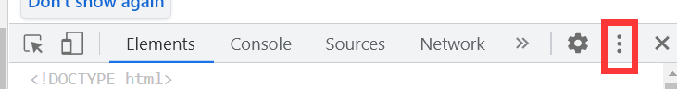
- 选择需要调整的元素

- 临时调整样式
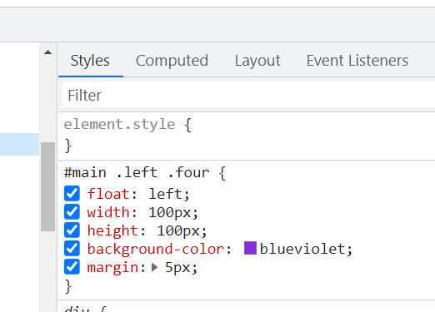
- 把调整好的代码复制到源代码中
<!DOCTYPE html>
<html>
<head>
<meta charset="utf-8">
<title>使用div进行布局</title>
<style>
#head {
width: 1000px;
height: 200px;
background-color: blue;
}
#ad {
width: 1000px;
height: 300px;
background-color: red;
}
#main {
width: 1000px;
height: 800px;
background-color: green;
}
#foot {
width: 1000px;
height: 150px;
background-color: brown;
}
#main .left {
float: left;
width: 700px;
height: 800px;
background-color: lightpink;
}
#main .right {
float: right;
width: 300px;
height: 800px;
background-color: black;
}
#main .left .four {
float: left;
width: 340px;
height: 390px;
background-color: blueviolet;
/* 外边距 */
margin: 5px;
}
</style>
</head>
<body>
<!-- 从大处着手 -->
<!-- 头部div开始 -->
<div id="head"></div>
<!-- 头部div结束 -->
<!-- 广告开始 -->
<div id="ad"></div>
<!-- 广告结束 -->
<!-- 主体开始 -->
<div id="main">
<!-- 左边开始 -->
<div class="left">
<!-- 四个div开始 -->
<div class="four"></div>
<div class="four"></div>
<div class="four"></div>
<div class="four"></div>
<!-- 四个div结束 -->
</div>
<!-- 左边结束 -->
<!-- 右边开始 -->
<div class="right"></div>
<!-- 右边结束 -->
</div>
<!-- 主体结束 -->
<!-- 尾部开始 -->
<div id="foot"></div>
<!-- 尾部结束 -->
</body>
</html>

清除浮动
<!DOCTYPE html>
<html>
<head>
<meta charset="utf-8">
<title>测试清除浮动</title>
<style>
.a {
float: left;
width: 300px;
height: 300px;
background-color: red;
}
.b {
/* 方式一:在被遮住的div上添加clear:both, */
/* 清除左右浮动 */
/* clear: both; */
width: 500px;
height: 500px;
background-color: blue;
}
.clearfx {
clear: both;
}
</style>
</head>
<body>
<!-- .a+.b -->
<div class="a"></div>
<!-- 方式二:专门设计一个div用于清除浮动 -->
<div class="clearfx"></div>
<div class="b"></div>
</body>
</html>

课后任务：
设计如下图形
